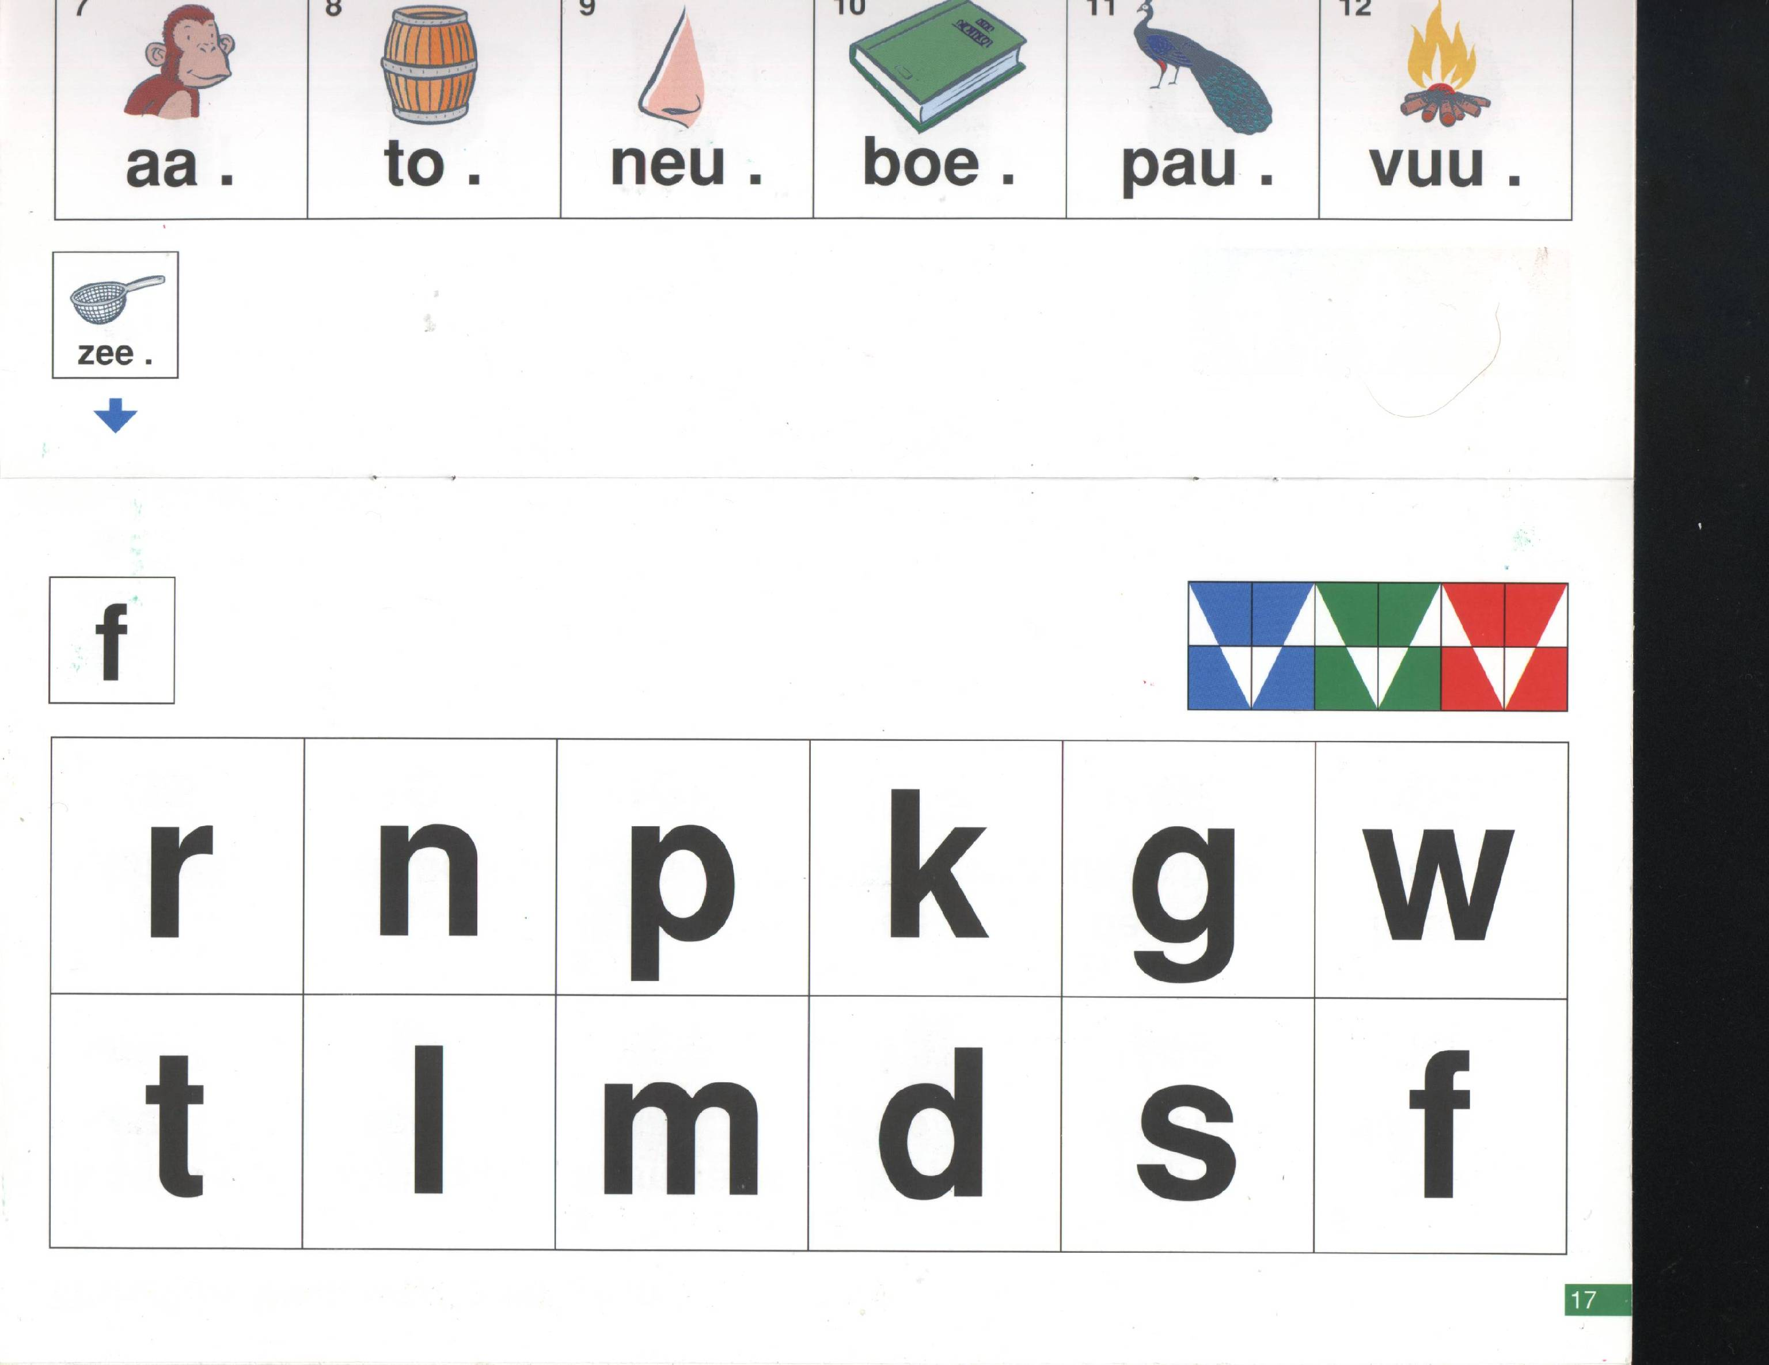
1  laat | 2  zinken | 3  huilen | 4  boven | 5  snel | 6  uit
7  dicht | 8  leeg | 9  kort | 10  recht | 11  Klein | 12  zwart

wit | vol | open | krom | langzaam | groot
drijven | aan | vroeg | onder | lang | lachen

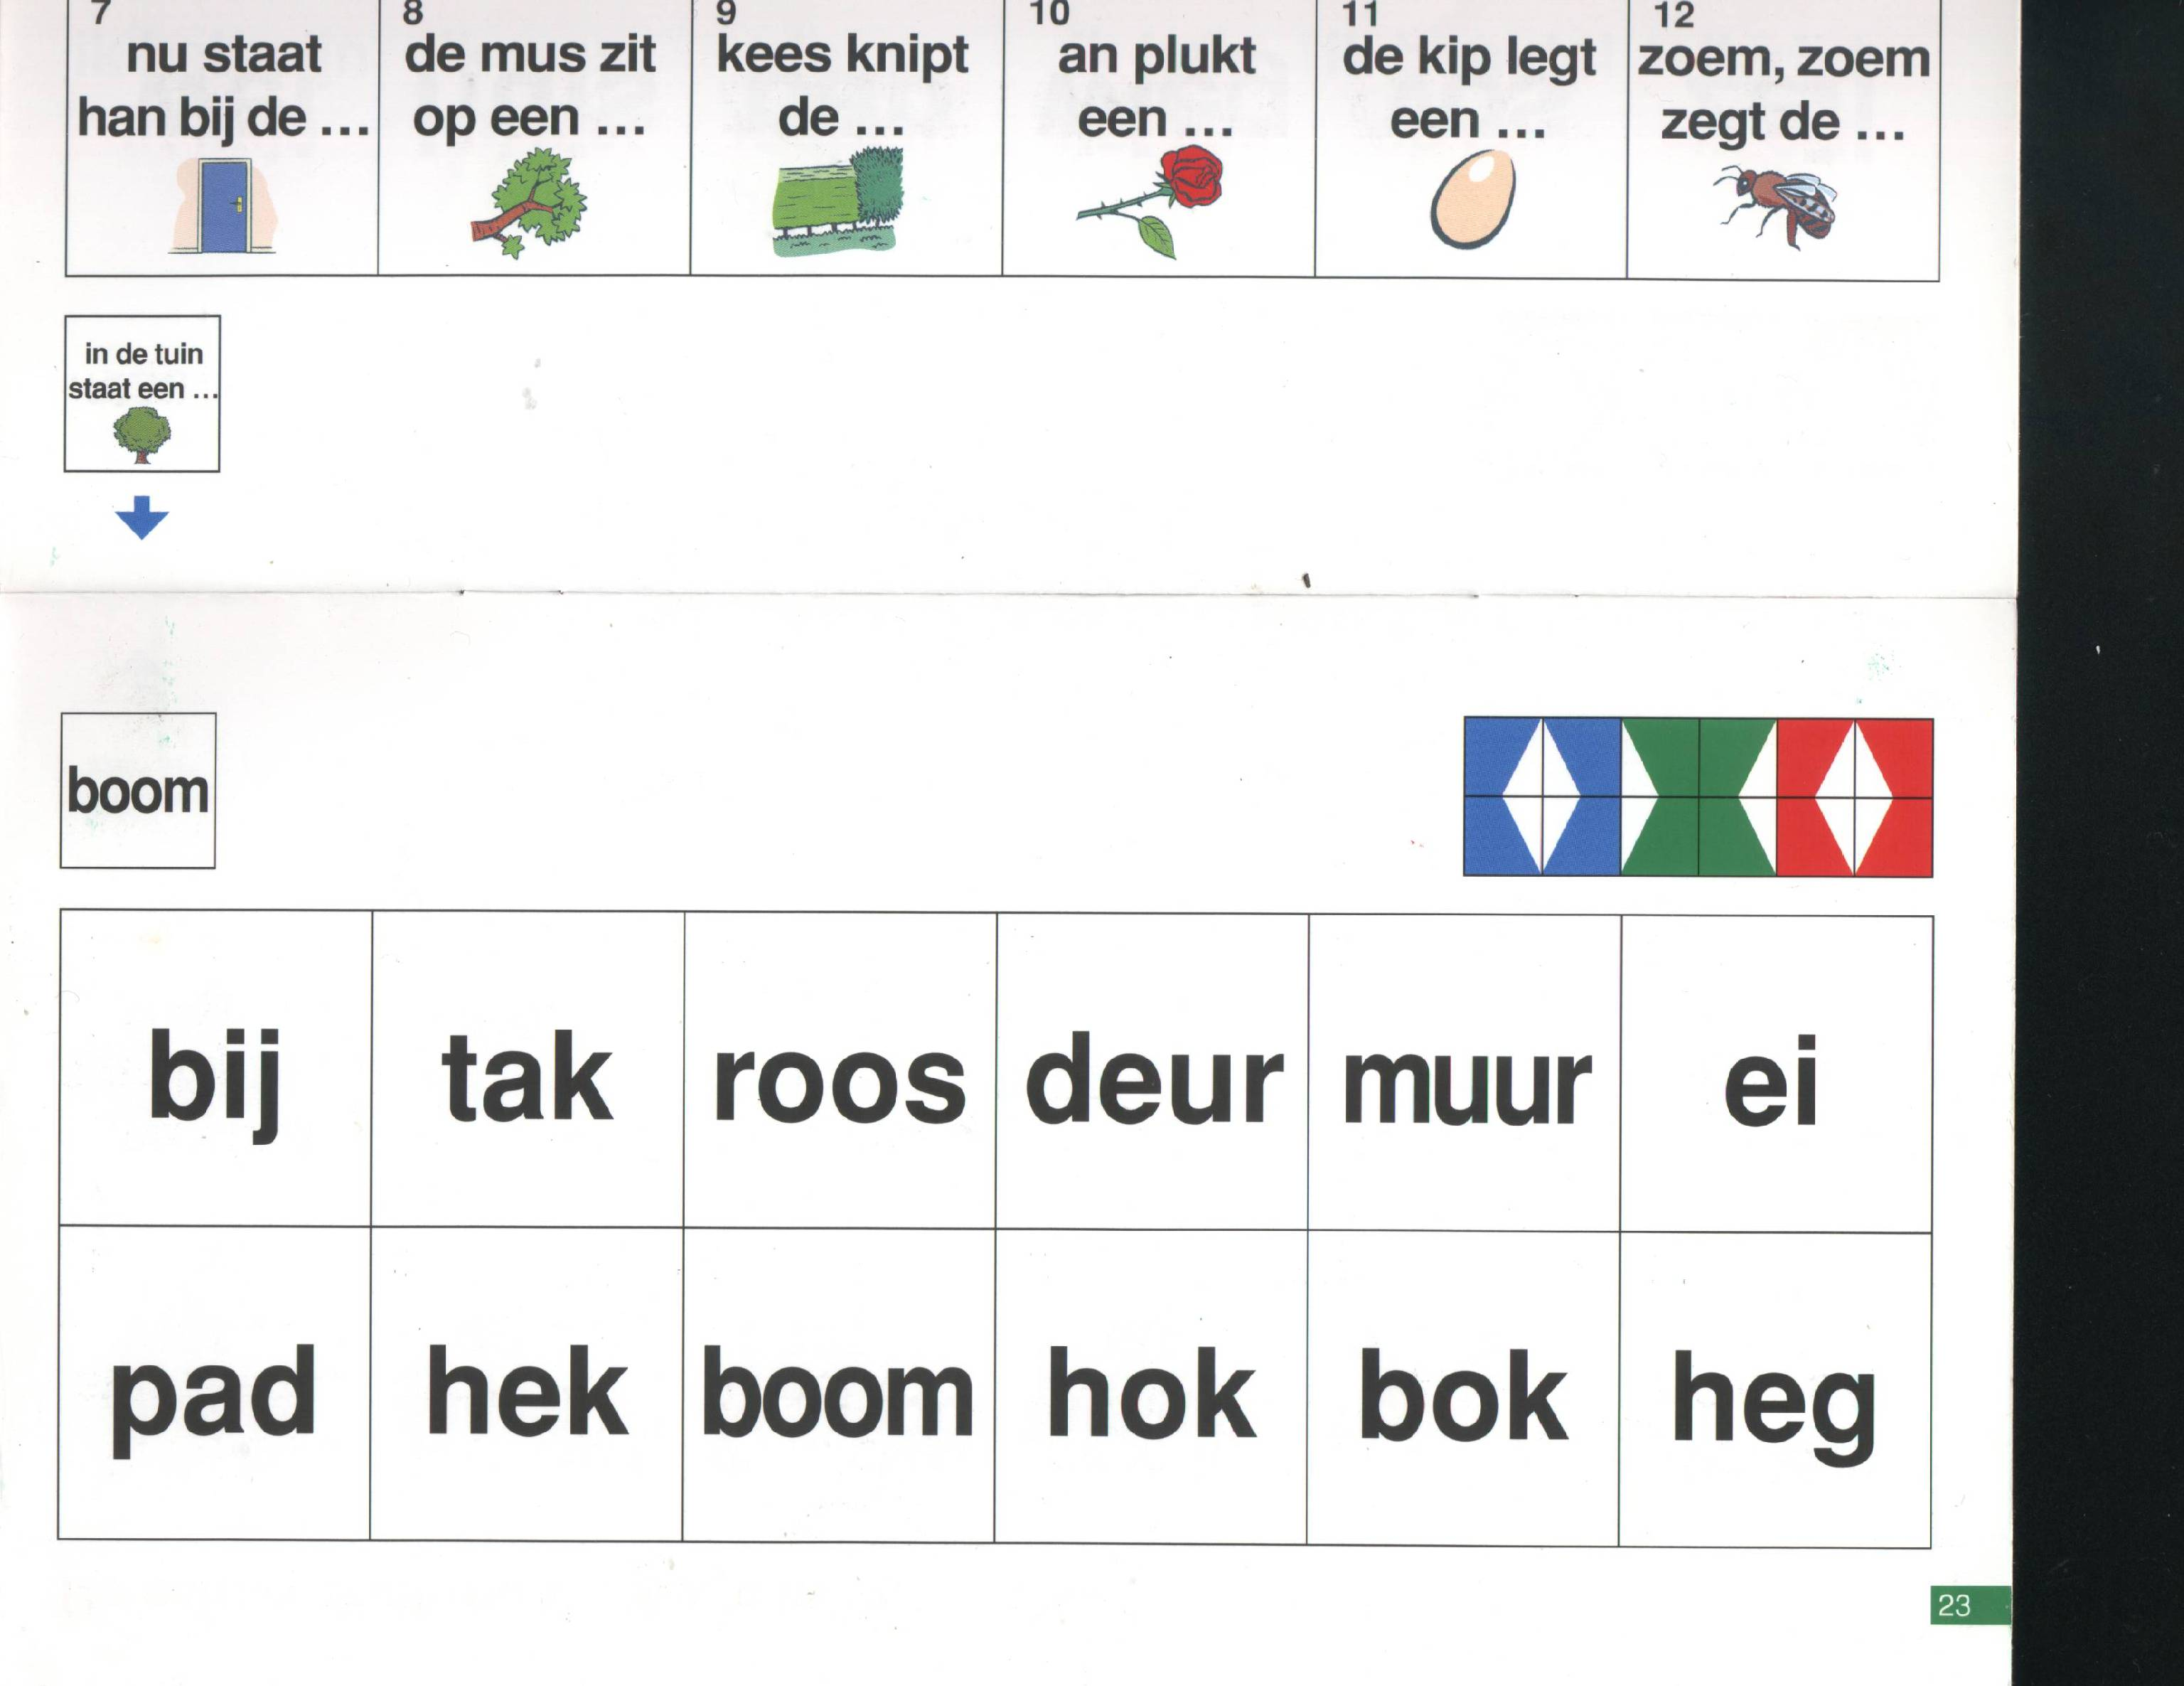
1  donker | 2  klein | 3  op | 4  zon | 5  ingepakt | 6  gaar
7  moeilijk | 8  mooi | 9  glad | 10  bleek | 11  vervelend | 12  dag

nacht | lelijk | donker | makkelijk | uitgepakt | leuk
rauw | groot | licht | maan | onder | ruw
1  lekker | 2  warm | 3  pech | 4  gevangen | 5  links | 6  goedkoop
7  weinig | 8  vlug | 9  vochtig | 10  arm | 11  recht | 12  jong

geluk | droog | duur | koud | vrij | vies
rechts | schuin | oud | langzaam | veel | rijk

1  aardig | 2  vijand | 3  zout | 4  dik | 5  breed | 6  negatief
7  winnen | 8  omlaag | 9  spannend | 10  ochtend | 11  stoppen | 12  kapot

heel | vriend | zoet | saai | dun | avond
positief | omhoog | smal | doorgaan | verliezen | onaardig

1  vlak | 2  gewoon | 3  dom | 4  vroeg | 5  hard | 6  sterk
7  helder | 8  oudbakken | 9  zwaar | 10  lichamelijk | 11  vuil | 12  stil

knap | licht | lawaai | vers | laat | bol
schoon | zacht | zwak | mal | geestelijk | troebel

